УДК 330.4/ББК 65в6
Первушин М.Е.
ИССЛЕДОВАНИЕ ЭФФЕКТИВНОСТИ ИСПОЛЬЗОВАНИЯ ПАРАЛЛЕЛЬНОГО ПРОГРАММИРОВАНИЯ ДЛЯ РЕШЕНИЯ ЗАДАЧИ КОММИВОЯЖЕРА МЕТОДОМ МУРАВЬИНОГО АЛГОРИТМА

Аннотация. В статье рассматривается принцип работы муравьиного алгоритма, особенности его параллелизации и применения для решения задачи коммивояжера. Проанализированы время и точность решения задачи при различных входных параметрах, оценена эффективность использования параллельных вычислений.
Ключевые слова: граф, параллельный алгоритм, поток, синхронизация.

Популярная в комбинаторной оптимизации задача коммивояжера (англ. – traveling salesperson problem, TSP) [1] заключается в поиске самого выгодного маршрута, проходящего через все рассматриваемые города один раз, с дальнейшим возвратом в стартовую точку.
Задача имеет ряд практических применений, таких как планирование на предприятии, проектирование и изготовление печатных плат. В чистом виде или как часть задачи маршрутизации транспортных средств, она может использоваться в логистике для оптимизации маршрутов транспортировки товаров. В немного измененном виде данная задача встречается в различных сферах, например, в астрономии - для минимизации времени на перемещение телескопа между источниками.
Для $n$ городов существует $\left(n-1\right)!$ возможных маршрутов для ассиметричной и $\frac{\left(n-1\right)!}{2}$ – для симметричной задачи. Алгоритм, основанный на полном переборе, будет неэффективен, например, задача не может быть решена для 50 точек, т.к. количество вариантов достигает огромных значений (более $3∙{10}^{62}$). Поиск точного решения может потребовать ощутимых временных затрат, поэтому на практике часто достаточно найти приближенное решение за приемлемое время.
С увеличением количества городов значительно возрастает объем вычислений и время решения задачи. Распараллеливание вычислений позволяет значительно снизить временные затраты. В связи с этим целью работы является исследование эффективности использования параллельных вычислений для решения задачи коммивояжера методом муравьиного алгоритма.
Муравьиный алгоритм (англ. – ant colony optimization, ACO) [2] – один из эффективных алгоритмов для нахождения приближенного решения задачи коммивояжера, а также аналогичных задач поиска маршрутов на графе.
Данный алгоритм моделирует поведение муравьиной колонии. В природе муравьи беспорядочно блуждают в поисках пищи, найдя ее, они возвращаются в свою колонию, прокладывая феромонные следы. При нахождении данного пути другие муравьи, скорее всего, не будут продолжать движение наугад, а будут двигаться по оставленному следу. Феромонные следы испаряются со временем. Длинные маршруты муравьи проходят дольше, а значит, феромонные следы на них успевают испаряться сильнее чем на более коротких. Таким образом, муравьи все чаще будут отдавать предпочтение более коротким маршрутам, постепенно увеличивая на них плотность феромона.
Совокупность посещаемых точек, представляют собой полносвязный неориентированный граф, который хранится в виде матрицы смежности. Также в виде матрицы хранятся значения феромона для всех ребер графа [3].
Алгоритм выполняется заданное количество итераций, на каждой из них $N$ муравьев прокладывают свой маршрут, обычно $N$ совпадает с количеством точек, которые необходимо посетить. Маршрут сохраняется, ели он самый оптимальный. Каждый муравей случайным образом определяет следующую точку пути, но на вероятность перехода оказывает влияние близость точки и количество феромона на пути к ней.
Желание перехода отдельного муравья из точки i в j определяется следующим образом:
$$τ_{ij}^{α}∙η_{ij}^{β},$$
где $τ_{ij}$ – количество феромона между вершиной i и j;
$η_{ij}$ – величина обратная расстоянию между вершинами (близость);
$α$ – константа, которая регулирует влияние количества феромонов на выбор следующей вершины маршрута;
$β$ – константа, регулирующая влияние величины близости на выбор следующей вершины маршрута.
Вероятность того, что муравей перейдет из вершины i в j определяется следующим образом:
$$P_{ij}=\frac{τ_{ij}^{α}∙η_{ij}^{β}}{\sum_{m∈M}{τ_{im}^{α}∙η_{im}^{β}}},$$
где M – множество всех доступных точек из точки i
Вероятности перехода из текущей точки во все доступные раскладываются на числовой прямой, затем генерируется случайное число в интервале от 0 до 1, в зависимости от того, в какой интервал данное число попадет, осуществляется переход в следующую вершину.

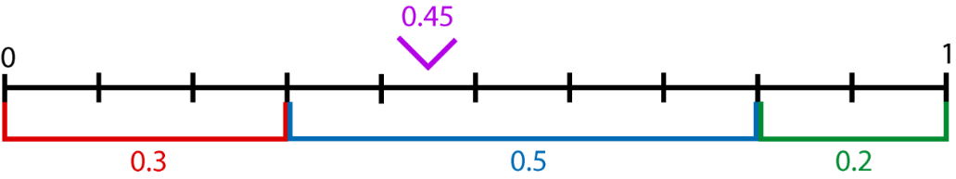
Рисунок 1. Выбор следующей вершины
Источник: составлено автором

В конце каждой итерации, когда все муравьи проложили свои маршруты происходит изменение количества феромона на путях между точками.
Количество феромона между узлом i и j, добавляемое на итерации t муравьем k, рассчитывается по следующей формуле:
$$∆τ_{ij,k}\left(t\right)=\left\{\begin{matrix}\frac{Q}{L_{k}(t)}, если (i,j)∈T_{k}(t) \\ 0, если (i,j)∉T_{k}(t) \end{matrix}\right., где$$
$Q$ – константа, значение которой подбирается так, чтобы значение $∆τ_{ij,k}\left(t\right)$ было не слишком маленьким,
$L(t)$ – длина пути из i в j,
$T_{k}\left(t\right)$ – множество всех ребер, входящих в маршрут k-го муравья.
Изменение количества феромона между узлом i и j рассчитывается следующим образом:
$$τ_{ij}\left(t+1\right)=ρ∙τ_{ij}\left(t\right)+\sum_{k=1}^{m}{∆τ_{ij,k}\left(t\right)}, где$$
$ρ$ – процент феромона, который остается после испарения,
$τ_{ij}\left(t\right)$ – количество феромона между точками i и j в начале итерации t.
Описанная реализация муравьиного алгоритма имеет следующую вычислительную сложность:
$$O\left(m∙n^{4}\right),$$
где $m$ – количество итераций, $n$ – количество узлов графа.
Параллелизация алгоритма заключается в распределении всех итераций между доступными потоками и их синхронизации [4] для ограничения одновременного доступа к разделяемым ресурсам. Одним из них является коллекция, предназначенная для сохранения лучшего маршрута. Сохранение в определенный момент времени должно выполняться только одним потоком, в противном случае возникает проблема, называемая состоянием гонки (race condition), а результат работы алгоритма будет непредсказуем. В данном случае достаточно синхронизировать процесс сохранения маршрута.
Другим разделяемым ресурсом является матрица значений феромона, при работе с которой в разных потоках необходимо соблюдать следующие правила:
• чтение матрицы может одновременно осуществляться всеми потоками
• изменение матрицы в определенный момент времени может осуществляться только одним потоком
• в момент чтения матрицы любым потоком она не должна изменяться
• в момент записи одним из потоков матрица не должна считываться любым другим.
Данную проблему можно решить, используя примитив синхронизации – семафор. У семафора количество разрешений для потоков (счетчик семафора) имеет значение, равное количеству потоков. Каждый поток перед началом чтения матрицы значений феромона уменьшает количество разрешений на единицу, а после чтения увеличивает. Если счетчик семафора равен нулю, поток не может читать матрицу и ожидает появления разрешения.
С использованием платформы JavaFX автором было разработано приложение для тестирования описанного алгоритма. Приложение позволяет задавать количество потоков, итераций и узлов графа. Граф генерируется случайным образом на плоскости размером 640 x 640 пикселей. Был проведен ряд экспериментов (рисунки 2 – 5), в ходе которых были проанализированы точность и время решения задачи при различных входных данных (количество точек, потоков и итераций). Чтобы получить приемлемое решение для большего количества точек, необходимо больше итераций. Точность прямо пропорциональна количеству итераций, т.е. чем больше итераций, тем ближе приближенное решение к точному. Также с увеличением количества итераций увеличивается и время решения задачи. Поэтому на практике следует грамотно подбирать количество итераций, чтобы получать хорошее решение за приемлемое время.

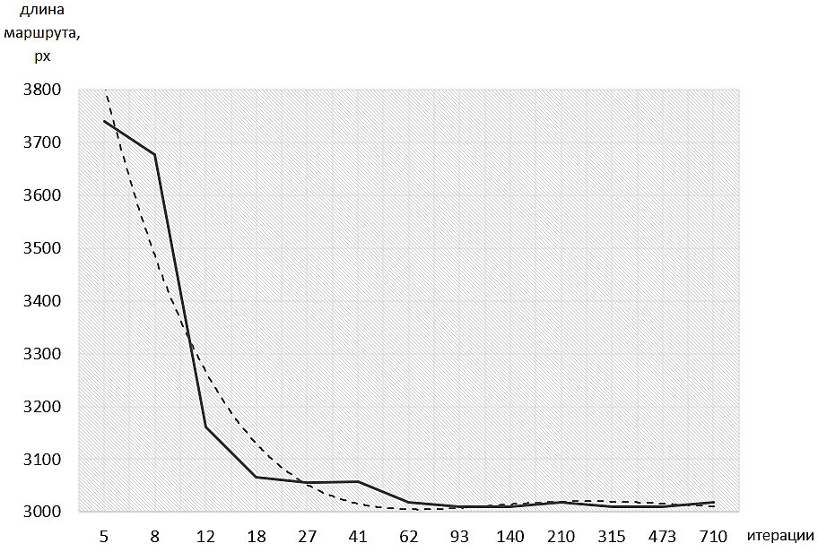
Рисунок 2. Решение задачи с 30 точками
Источник: составлено автором

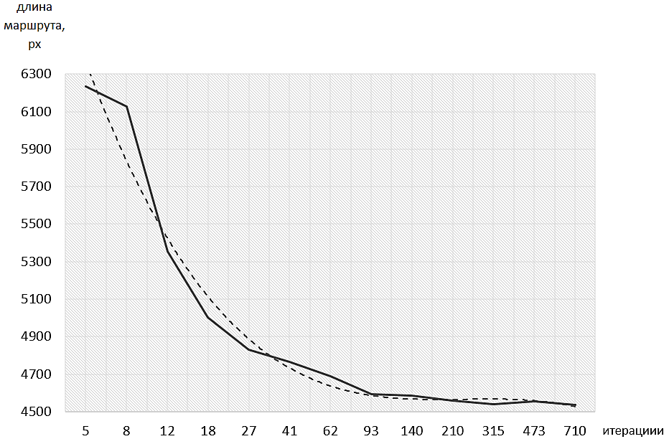
Рисунок 3. Решение задачи с 80 точками
Источник: составлено автором

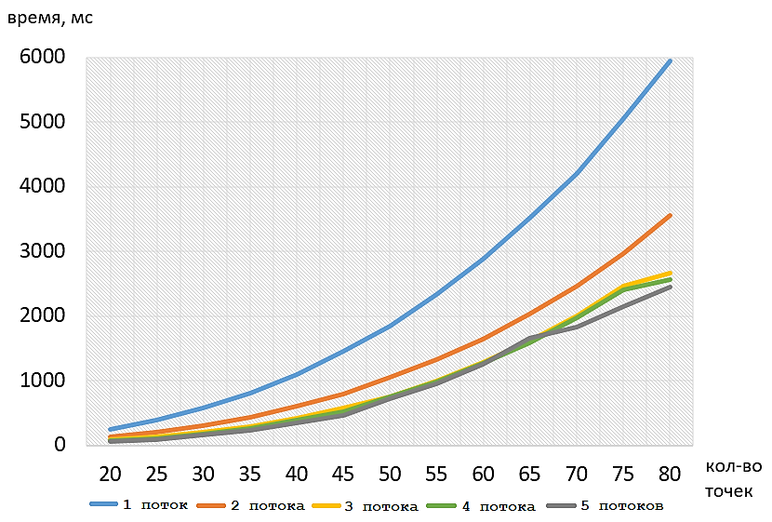
Рисунок 4. Время выполнения параллельной программы для 100 итераций
Источник: составлено автором

Наибольшая разница во времени наблюдается при переходе от однопоточного выполнения к двухпоточному и трехпоточному. При малом количестве итераций время выполнения в 3, 4 и 5 потоках практически не отличается (рисунок 4), но при увеличении количества итераций ускорение становится заметным (рисунок 5).

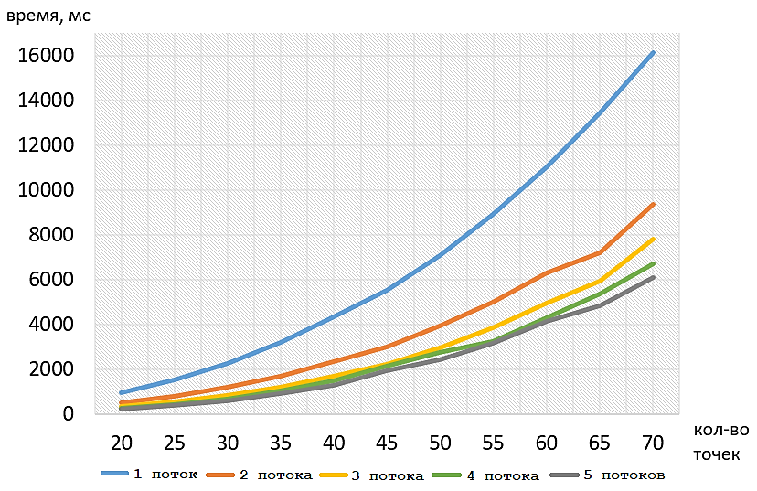
Рисунок 5. Время выполнения параллельной программы для 400 итераций
Источник: составлено автором

В рамках проведенных исследований были определены параметры эффективности использования параллельных вычислений для решения задачи коммивояжера методом муравьиного алгоритма. Это позволит подбирать наиболее оптимальную конфигурацию вычислительных систем для получения качественных результатов моделирования за приемлемое время.

Библиографический список
1. Aho A.V., Hopkroft J.E., Ullman J.D. Data structures and algorithms. Addison-Wesley publishing company, 2007. pp. 472–475.
2. Штовба С.Д. Муравьиные алгоритмы // Exponenta Pro. Математика в приложениях. 2003. №4. С. 70–75.
3. Реализация алгоритма. URL: https://bitbucket.org/pervushinmichael/cscoursework/src (дата обращения 03.06.2021).
4. Niemeyer P., Knudsen J. Learning Java. O'Reilly Media, 2009. pp. 290-295.

Информация об авторе
Первушин Михаил Евгеньевич (Россия, Вологда) – студент 1 курса магистратуры вологодского государственного университета, направления подготовки: «Распределенные автоматизированные системы» (pervushinmisha5@gmail.com)

Pervushin M.E.
EFFICIENCY RESEARCH OF THE USING PARALLEL PROGRAMMING FOR SOLVING THE TRAVELING SALESMAN PROBLEM BY THE ANT COLONY OPTIMIZATION ALGORITHM

Abstract. The article discusses the operation principle of ant colony optimization algorithm, the features of its parallelization and using for solving the traveling salesman problem. The time and accuracy of solving the problem are analyzed for various input parameters, the efficiency of using parallel computations is estimated.
Key words: graph, parallel algorithm, thread, synchronization.

Information about the author
Pervushin Mikhail Evgenyevich (Russia, Vologda) 1st year student of the Master's program at Vologda State University, areas of training: "Distributed Automated Systems" (pervushinmisha5@gmail.com)

References
1. Aho A.V., Hopkroft J.E., Ullman J.D. Data structures and algorithms. Addison-Wesley publishing company, 2007. pp. 472–475.
2. Shtovba S.D. Ant algorithms // Exponenta Pro. Mathematics in applications. 2003. №.4. pp. 70–75.
3. Algorithm implementation. URL: https://bitbucket.org/pervushinmichael/cscoursework/src (дата обращения 03.06.2021)
4. Niemeyer P., Knudsen J. Learning Java. O'Reilly Media, 2009. pp. 290-295.

